|  |  |
| --- | --- |
| SỞ GDĐT NGHỆ AN  **TRƯỜNG THPT CON CUÔNG** | **ĐỀ KHẢO SÁT ĐỘI TUYỂN HỌC SINH GIỎI LỚP 12**  **NĂM HỌC 2022 - 2023**  **Môn: Vật lí**  Thời gian làm bài*:* **150 phút** *(không kể thời gian giao đề)* |

**Câu 1. (2 điểm )** :Một vật nhỏ dao động điều hòa trên trục tọa độ Ox với biên độ 10cm và đạt gia tốc lớn nhất tại li độ x1. Sau đó, vật lần lượt đi qua các điểm có li độ x2, x3, x4, x5, x6, x7 trong những khoảng thời gian bằng nhau . Biết thời gian vật đi từ x1 đến x7 hết một nửa chu kì.

a. Tìm khoảng cách nhỏ nhất và khoảng cách lớn nhất giữa hai điểm gần nhau liên tiếp.

b. Tìm tốc độ trung bình lớn nhất của chất điểm chuyển động trong 0,8s.

**Câu 2. (2,0 điểm):** Hai con lắc đơn giống hệt nhau mà các vật nhỏ mang điện tích như nhau, được treo ở một nơi trên mặt đất. Trong mỗi vùng không gian chứa mỗi con lắc có một điện trường đều. Hai điện trường này có cùng cường độ nhưng các đường sức hợp với nhau một góc . Giữ hai con lắc ở vị trí các dây treo có phương thẳng đứng rồi thả nhẹ thì chúng dao động điều hòa trong cùng một mặt phẳng với biên độ góc  và có chu kì tương ứng là  và s. Xác định giá trị của T2?

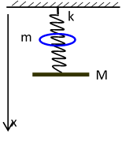**Câu 3. (2,0 điểm):** Một đĩa có khối lượng M = 0,3 kg treo dưới một lò xo nhẹ có hệ số đàn hồi là k = 200 N/m. Một chiếc vòng khối lượng m = 0,2kg rơi từ độ cao h = 3,75 cm so với mặt đĩa xuống đĩa, va chạm hoàn toàn mềm với đĩa. Sau va chạm, đĩa và vòng dao động điều hoà.

**a**.Viết phương trình dao động của hệ. Lấy trục tọa độ ox thẳng đứng, hướng xuống dưới, gốc toạ độ là VTCB của hệ, gốc thời gian là thời điểm ngay sau va chạm.

**b**.Tính biên độ dao động lớn nhất của hệ để trong quá trình dao động thì vòng không bị nảy lên khỏi đĩa. Bỏ qua mọi ma sát, sức cản. Lấy g = 10 m/s2.

**Câu 4. (2,0 điểm):** Một vật thực hiện đồng thời ba dao động điều hòa cùng phương, cùng tần số tương ứng là (1), (2), (3). Dao động (1) ngược pha và có năng lượng gấp đôi dao động (2). Dao động tổng hợp (13) có năng lượng là . Dao động tổng hợp (23) có năng lượng  và vuông pha với dao động (1). Xác định năng lượng dao động tổng hợp của vật?

**Câu 5. (2,0 điểm):** Lò xo nhẹ một đầu cố định, đầu còn lại gắn vào sợi dây mềm, không giãn có treo vật nhỏ . Khối lượng dây và sức cản của không khí không đáng kể. Tại ,  đang đứng yên ở vị trí cân bằng thì được truyền vận tốc  thẳng đứng từ dưới lên. Sau đó lực căng dây  tác dụng vào  phụ thuộc thời gian theo quy luật được mô tả bởi đồ thị hình vẽ. Biết lúc vật cân bằng lò xò giãn 10 cm và trong quá trình chuyển động  không va chạm với lò xo. Tính quãng đường  đi được kể từ lúc bắt đầu chuyển động đến thời điểm  ?

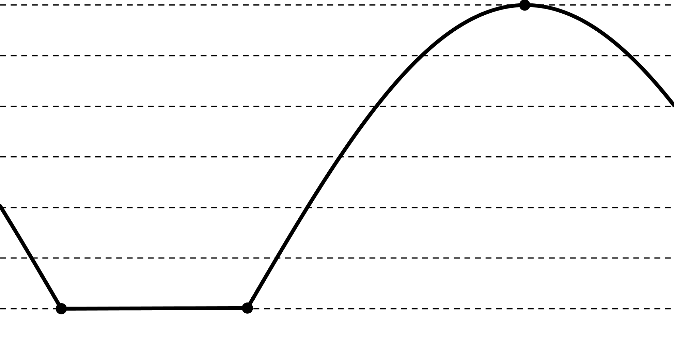

**Câu 6. (2,0 điểm):** Ở hình bên, một lò xo nhẹ, có độ cứng N/m được gắn một đầu cố định vào tường để lò xo nằm ngang. Một xe lăn, khối lượng  kg và một vật nhỏ có khối lượng  kg nằm yên trên xe, đang chuyển động dọc theo trục của lò xo với vận tốc  cm/s, hướng đến lò xo. Hệ số ma sát nghỉ cực đại bằng hệ số ma sát trượt giữa vật nhỏ và xe là . Bỏ qua ma sát giữa xe và mặt sàn, coi xe đủ dài để vật không rời khỏi xe, lấy  m/s2. Tính thời gian từ khi xe bắt đầu chạm lò xo đến khi lò xo nén cực đại?



**Câu 7. (2,0 điểm):** Một dây dẫn chiều dài *l* = 2m, điện trở R = 4Ω được uốn thành một hình vuông. Các nguồn E1 = 10V, E2 = 8V, r1 = r2 = 0, được mắc vào các cạnh hình vuông như hình. Mạch được đặt trong một từ trường đều.  vuông góc với mặt phẳng hình vuông và hướng ra sau hình vẽ, B tăng theo thời gian theo quy luật: B = kt, k = 16T/s. Tính cường độ dòng điện chạy trong mạch?

E1

E2



**Câu 8. ( 2 điểm )**:

Nêu một phương án thực nghiệm xác định điện trở trong của một nguồn điện một chiều. Dụng cụ gồm: một nguồn điện một chiều chưa biết suất điện động và điện trở trong, một ampe kế có điện trở không đáng kể, một điện trở R0 đã biết giá trị, một biến trở con chạy Rb có điện trở toàn phần lớn hơn R0, hai công tắc điện K1 và K2, một số dây dẫn đủ dùng. Các công tắc điện và dây dẫn có điện trở không đáng kể.

**Chú ý**: Không được mắc ampe kế trực tiếp vào nguồn*.*

----------------------------------**HẾT**----------------------------------

*Giám thị coi thi không giải thích gì thêm!*